2010年高考浙江卷理科数学试题及答案
源头学子 http://www.wxckt.cn 特级教师王新敞 wxckt@126.com
选择题部分（共50分）
参考公式：
如果事件A、B互斥，那么 柱体的体积公式
P(A+B)=P(A)+P(B) 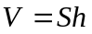
如果事件A、B相互独立，那么 其中S表示柱体的底面积，表示柱体的高
P(A·B)=P(A)·P(B) 锥体的体积公式
如果事件A在一次试验中发生的概率是P，那么n 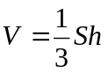
次独立重复试验中恰好发生k次的概率 其中S表示锥体的底面积，表示锥体的高
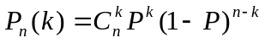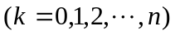 球的表面积公式
台体的体积公式 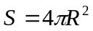
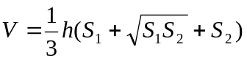 球的体积公式
其中S₁，S₂分别表示台体的上、下底面积 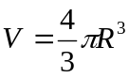
表示台体的高 其中R表示球的半径

一、选择题：本大题共10小题，每小题5分，共50分，在每小题给出的四个选项中，只有一项是符合题目要求的．
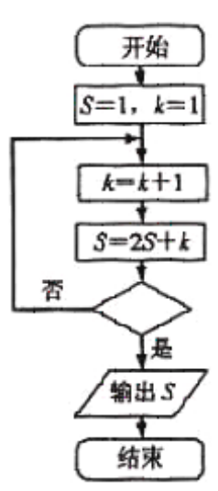
（1）设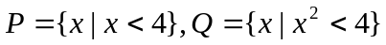
（A）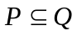 （B）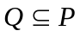
（C）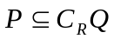 （D）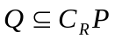
（2）某程序框图如图所示，若输出的S=57，则判断框内为
（A）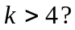 （B）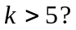
（C）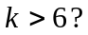 （D）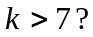
（3）设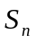为等比数列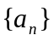的前项和，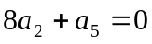，则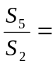
（A）11 （B）5
（C）-8 （D）-11
（4）设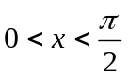，则“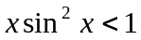”是“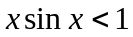”的
（A）充分而不必不必要条件 （B）必要而不充分条件
（C）充分必要条件 （D）既不充分也不必要条件
（5）对任意复数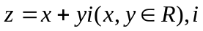为虚数单位，则下列结论正确的是
（A）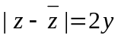 （B）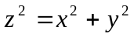 （C）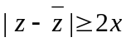 （D）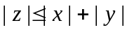
（6）设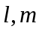是两条不同的直线，是一个平面，则下列命题正确的是
（A）若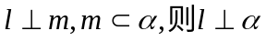 （B）若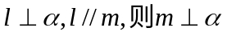
（C）若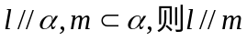 （D）若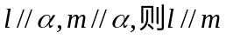
（7）若实数满足不等式组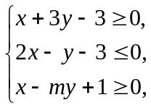且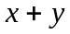的最大值为9，则实数
（A）-2 （B）-1 （C）1 （D）2
（8）设F₁，F₂分别为双曲线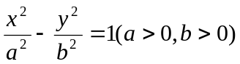的左、右焦点。若在双曲线右支上存在点P，满足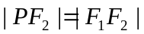，且F₂到直线PF₁的距离等于双曲线的实轴长，则该双曲的渐近线方程为
（A）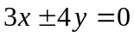 （B）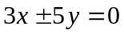 （C）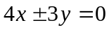 （D）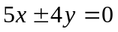
（9）设函数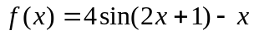，则在下列区间中函数不存在零点的是
（A）[-4，-2] （B）[-2，0] （C）[0，2] （D）[2，4]
（10）设函数的集合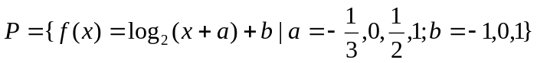，平面上点的集合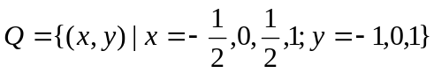，则在同一直角坐标系中，P中函数的图象恰好经过Q中两个点的函数的个数是
（A）4 （B）6 （C）8 （D）10

二、填空题：本大题共7小题，每小题4分，共28分。
（11）函数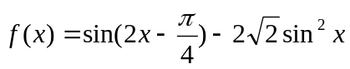的最小正周期是 。
（12）若某几何体的三视图（单位：cm）如图所示，则此几何体的体积是 cm³.
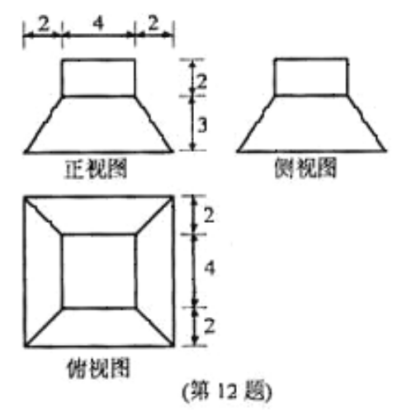
（13）设抛物线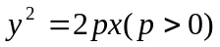的焦点为F，点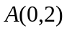。若线段FA的中点B在抛物线上，则B到该抛物线准线的距离为 。
（14）设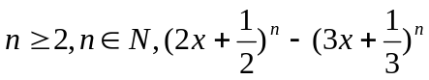=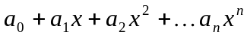，将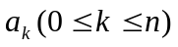的最小值记为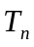，则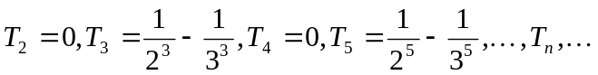其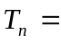 。
（15）设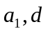为实数，首项为，公差为的等差数列的前项和为，满足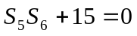则的取值范围是 。
（16）已知平面向量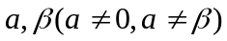满足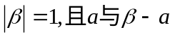的夹角为120°则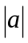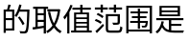 。
（17）有4位同学在同一天的上、下午参加“身高与体重”、“立定跳远”、“肺活量”、“握力”、“台阶”五个项目的测试，每位同学上、下午各测试一个项目，且不重复，若上午不测“握力”项目，下午不测“台阶，其余项目上、下午都各测试一人，则不同的安排方式共有种 （用数字作答）。

三、解答题：本大题共5小题，共72分.解答应写出文字说明、证明过程或演算步骤.
（18）（本题满分14分）在中，角A、B、C所对的边分别为a，b，c，已知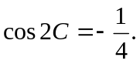
（I）求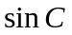的值；
（II）当a=2，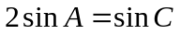时，求b及c的长.

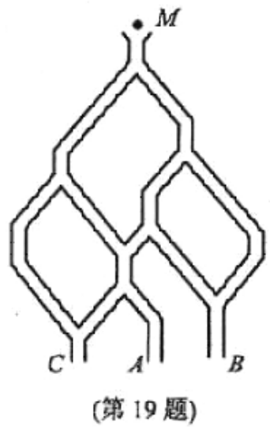
（19）（本题满分14分）如图，一个小球从M处投入，通过管道自上面下落到A或B或C，已知小球从每个叉口落入左右两个管道的可能性是相等的。 某商家按上述投球方式进行促销活动，若投入的小球落到A，B，C，则分别设为1，2，3等奖.
（I）已知获得1，2，3等奖的折扣率分别为50%，70%，90%，记随机变量为获得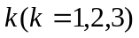等奖的折扣率，求随机变量的分布列及数学期望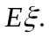
（II）若有3人次（投入1球为1人次）参加促销活动，记随机变量为获得1等奖或2等奖的人次，求P（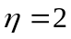）.

（20）（本题满分15分）如图，在矩形ABCD中，点E，F分别在线段AB，AD上，AE=EB=AF=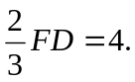沿直线EF将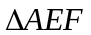翻折成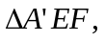使平面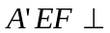平面BEF.
（I）求二面角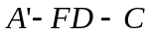的余弦值；
（II）点M，N分别在线段FD，BC上，若沿直线MN将四边形MNCD向上翻折，使C
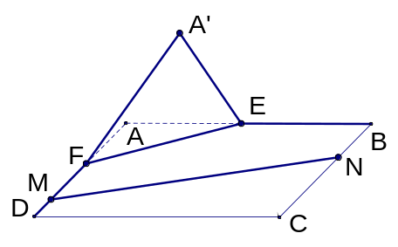
与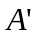重合，求线段FM的长.

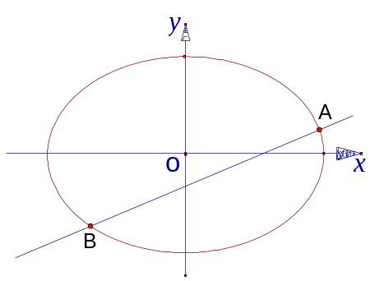
（21）（本题满分15分）已知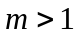，直线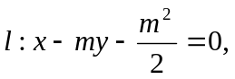椭圆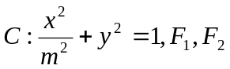 分别为椭圆C的左、右焦点.
（I）当直线过右焦点F₂时，求直线的方程；
（II）设直线与椭圆C交于A，B两点，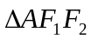，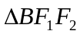的重心分别为G，H.若原点O在以线段GH为直径的圆内，求实数m的取值范围.

（22）（本题满分14分）已知a是给定的实常数，
设函数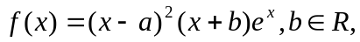是的一个极大值点.
（I）求b的取值范围;
（II）设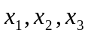是的3个极值点，问是否存在实数b，可找到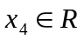，使得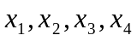的某种排列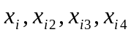（其中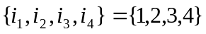）依次成等差数列？若存在，示所有的b及相应的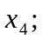若不存在，说明理由.

